Производители балуют нас широким ассортиментом и ежедневными новинками, а процесс покупки становится всё быстрее, удобнее и приятнее: особенно сейчас, когда весь мир живёт в онлайн. Настолько приятнее, что иногда мы покупаем только ради положительных эмоций или чтобы у нас была ещё одна *название вещи*.

А что такого?

Мы начинаем покупать много.

У нас оказываются вещи по скидке, которые испускают дух после недели использования, несколько пар практически одинаковых кроссовок, вафельница...

Как часто вы делаете вафли? То-то и оно.

Многие вещи занимают место, создают беспорядок и, честно признаться, больше не радуют. Почему? Они ведь были так прекрасны в магазине

Перепотребление — это не только заставленный вещами дом.

Наши покупки станут новыми обитателями свалок и загрязнителями окружающей среды, если мы не утилизируем их правильно. Многие электронные приборы содержат тяжёлые металлы: ртуть, кадмий, свинец и другие токсичные вещества, контакт с которыми приводит к отравлению.

НЕВЕРОЯТНО, НО ФАКТ:

Увы, но любое производство сопровождается отходами: новенькие хлопковые брюки имеют мусорный багаж 25 кг, а ноутбук в 400 раз больше — его мусорный след равен 1200 кг.

Но как тут быть? Нам же всё-таки нужны вещи.

Не покупать новое

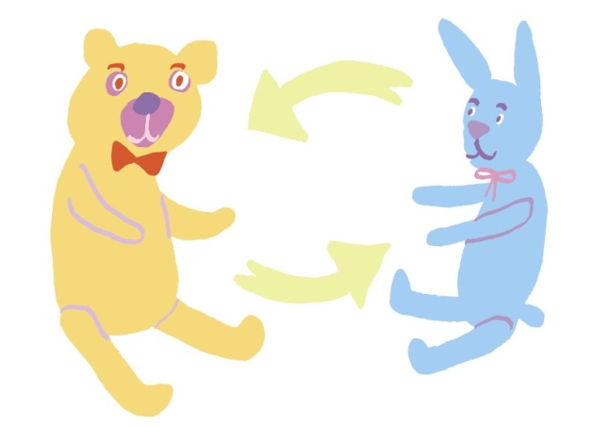

Купите чьё-то или заберите так — если отдают.

Речь не идёт о лекарствах и гигиенических принадлежностях: всё необходимое для вашего здоровья покупайте!

Что это даёт?

✔ | Экономию денег. Переплачивать, чтобы первым достать вещь из упаковки? Идея интересная, но не всегда актуальна.
✔ | Экономию природных ресурсов. Не нужно ни производить новую вещь, ни утилизировать.
✔ | Уменьшение свалок.
✔ | Понимание, как много вещей у нас есть. Их уже приходится складывать на балкон, а мы всё продолжаем что-то приносить домой — о ч е н ь нужное.
✔ | Вам откроются другие способы поднять настроение.

Что, если не покупать?

1. | Отремонтируйте то, что хотите заменить.

Иногда купить новый смартфон проще, чем озаботиться ремонтом имеющегося. Но использовать вещь, которая уже произведена, — всегда экологичнее.

2. | Возьмите на время.

Дрель может понадобиться один раз в жизни. Или пять. Лучше одолжить её у друзей или соседей.

3. | Посмотрите по закромам: возможно, то, что вам нужно, у вас уже есть. Это повод проверить антресоли, заглянуть в каждый уголок шкафа — им есть что предложить.

То, что вы сегодня покупаете, — это тоже будущий мусор. Поэтому, если вы приобретаете новую вещь, пусть вложенные ресурсы окупятся. Выбирайте качественные вещи, которые будут преданно служить вам не один год.

Команда проекта «Ноль отходов» Greenpeace России

Greenpeace – это независимая международная организация, цель которой сохранить природу и мир на планете. Для этого мы изменяем отношение людей к природным богатствам Земли. Greenpeace существует только на пожертвования частных лиц, разделяющих наши идеалы, и не принимает денег от государственных, коммерческих структур и политических партий. Это позволяет быть нам независимыми в нашей борьбе за сохранение природы и мира на Земле.

